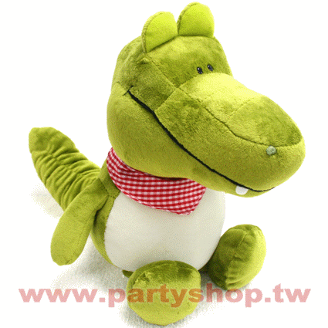

給寶貝們的話
各位小朋友，開學已經第四週了，不知道大家還習慣新老師的規定和要求嗎？希望大家都已經跟上老師的腳步，適應這個新的風格。
對於各位小朋友最近的表現，老師覺得：當老師提出缺點要改進時，小朋友都會配合，例如：吃午飯的動作跟速度要快、寫字要工整漂亮、早上要記得交作業等，大家都越做越好，有越來越多人作業得「甲上」被蓋章。但是，有些缺點，例如：上課愛講話、掃地動作太慢、集合時要保持安靜等，還有待改進，希望這些大家能越做越好喔！

給家長們的話
首先，要先謝謝各位爸爸媽媽開學以來的合作，不管是問卷調查或是繳費，都讓我順利的完成。
初接這個班級，剛開始真是慌了手腳，孩子們的秩序與課業真是亂七八糟，可能放了一個暑假，心都不在了，加上又換了一個新老師，孩子們又要重新適應，所以，開學的第一週，我可能比孩子們還更想繼續放暑假。
到了第二週，我發現我應該要拿出<魄力>來要求孩子們了，因為我必須這樣做，才知道孩子們是<做不到>還是<不去做>。從打掃動作、排隊速度、上課態度、寫字、交作業、午餐規矩等，漸漸看到孩子把心收回來了，而且<榮譽卡>制度也激起他們的榮譽心，願意主動把事情做好。當然，更重要的是，班上每個孩子都來自於各位爸媽好的家庭教育之下，才能和我如此合作，也讓自己覺得能身為這班的導師，是我的榮幸。希望接下來，能更與孩子及各位爸媽們培養出默契，也希望各位爸媽有任何的問題，都能互相提出來溝通，大家一起共同經營好這個班級。
今年四月才升格為媽媽的角色，才體會為人父母那份期待與擔心的滋味，儘管每天要在學校與家之間奔波，但看見孩子平安的長大一切辛苦都值得。願與各位家長一起共勉之。
鱷魚寶寶的由來
各位家長一定很好奇，為什麼叫「鱷魚寶寶這一班」呢?話說，有天，在班上忽然喊出"二乙寶寶"集合，發現"二乙"跟"鱷魚"很像，於是乎，二年乙班的小朋友就變成"鱷魚寶寶"了!
那老師呢??
"鱷魚姐姐"---班上的上哲這樣喊著。
不過，老師我還是不要裝可愛好了，乖乖叫"鱷魚媽媽"好了!
要安靜啊....不然鱷魚媽媽要吃人囉!

重要訊息
- 第一次月考日期及範圍為：
10月13日（二）－考國語1-5課，生活1-2單元。
10月14日（三）－考數學1-3單元。
2、班級網頁已建置好，網址為：蒜頭國小網頁/教師專區/班級網頁/二年乙班，希望各位爸媽有空上網參閱。
3、本班獲得第二週整潔比賽冠軍及第三週秩序比賽冠軍。
4、請爸媽檢查孩子帶到學校的是<字典>還是<辭典>，字典比較符合上課的需要，
若家中經濟許可，請幫孩子將<辭典>換成<字典>放在學校中。

回條，請沿線撕下

學生姓名： 家長簽名：
（此欄作為意見交流或回饋，爸媽可依據需要填寫或僅在上面簽名就可交回）

